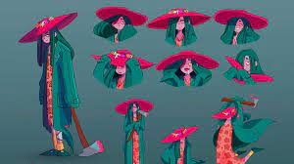Debemos tener en cuenta a la hora de crear un personaje, diversos aspectos, como su origen, desarrollo, aspecto físico (en casos como la animación o comics), junto con la actitud que toma desde un inicio en la historia hasta su desenlace.

Lo cierto es que para escribir personajes grandiosos, solo necesitas conocerlos. Y sí, puede sonar muy cliché, pero es la única “fórmula mágica” que en realidad te va a funcionar. Conocer a tus personajes como conoces a tu mejor amiga, al punto que puedes predecir lo que va a hacer en ciertas situaciones, es el nivel al que deberás llegar al menos con tus personajes principales.

1. **Saber qué es un personaje**

Comencemos por lo básico, consideraremos un personaje como un ser activo dentro de nuestra obra quien intervendrá en la trama de alguna manera y por medio del cual se contará la historia, o parte de ella. Lo más sencillo es pensar en una persona, pero al crear personajes estos pueden ser presencias dentro del relato sin una representación física, o pueden ser objetos y animales como en el caso de los cuentos infantiles.

1. 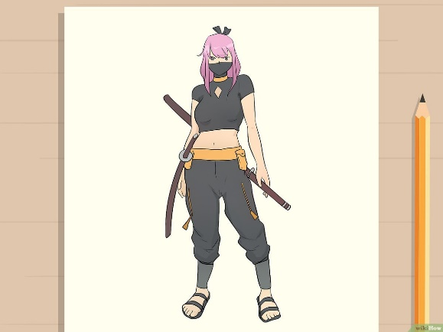**Piensa un conflicto**

Los personajes que tienen todo lo que necesitan y logran todo lo que quieren son aburridos ¿Dónde está el conflicto? ¿Dónde la lucha por superarse a sí mismos o las circunstancias y alcanzar sus objetivos? Al crear un personaje, asegúrate de poner piedras en su camino, de hacerle sufrir un poquito. De lo contrario el lector se va a aburrir a las pocas páginas.

1. **Cuida las relaciones**

Un personaje también muestra mucho de sí mismo por cómo interactúa con el resto de los personajes ¿Cómo se relaciona tu personaje con su madre? ¿Y con su novio? ¿Y con sus compañeros de trabajo? ¿Quiénes son sus amigos? Construir una relación coherente con el entorno, o un buen entramado de relaciones, puede ayudarte a contar más de tu personaje que largas descripciones e incluso que un monólogo interior.

1. 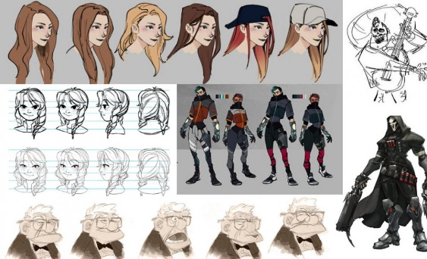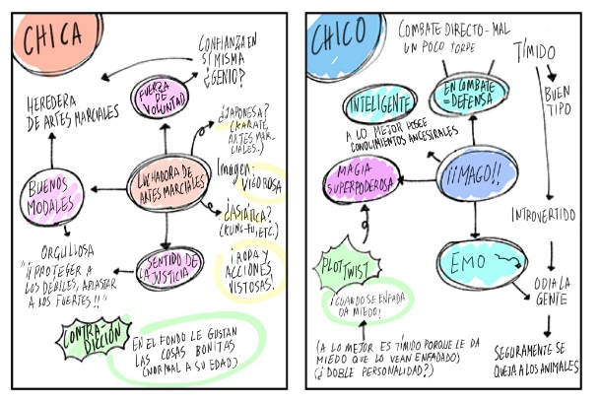**Personalidad**

Lo más importante de un personaje es su personalidad. Hay quien piensa: “¿Para qué voy a darle personalidad a mis personajes si no voy a contar ninguna historia en ningún cómic? Yo solo hago ilustraciones”. Porque solo la apariencia exterior de un personaje no da para imaginarnos su pose ni sus expresiones. Para eso necesitamos su personalidad. Sin ella, acabaremos dibujando siempre al mismo personaje. Si dar un “alma” al personaje lo convierte en una persona de verdad, entonces podemos decir que ese “alma” es su personalidad.

La personalidad es el punto más importante. Pero no te precipites con las ideas para la personalidad. Intenta establecer dos o tres rasgos principales ¿Cómo describirías a tu personaje en una sola palabra? Piensa en adjetivos básicos como egoísta, sensible, apasionado, tsundere, etc. Cuando lo tengas, puedes comenzar a ramificar desde ahí.

1. **Apariencia general**

Como ya tenemos su interior, vamos a su aspecto exterior. Lo que pretendemos es crear una apariencia exterior que no contradiga la personalidad. Por ejemplo, no va a funcionar una chica que lucha con los puños pero que es una lolita dulce y simpática. En teoría podría funcionar como “contradicción”, pero en el aspecto exterior no sirven estas inconsistencias. Vayamos ramificando ideas principales, igual que hemos hecho con la personalidad.

Cosas que tenemos que decidir a la hora de crear el aspecto exterior del personaje: Forma del cuerpo (altura, peso, tamaño del pecho, músculos, rasgos físicos que destaquen), rasgos faciales (forma de los ojos, forma de la cara), pelo, ropa, expresión facial, pose, movimiento.

Si te es difícil expresar un rasgo, haz sus personalidades más interesantes, por ejemplo, es bastante difícil añadir rasgos externos a personajes que llevan uniforme, pero ¿qué collar o camiseta lleva debajo del uniforme? En estos casos, centrémonos más en la personalidad.

También puedes unir varias emociones o rasgos de personalidad tanto realistas como irreales para conseguir algo único y especial. Comienza con un personaje 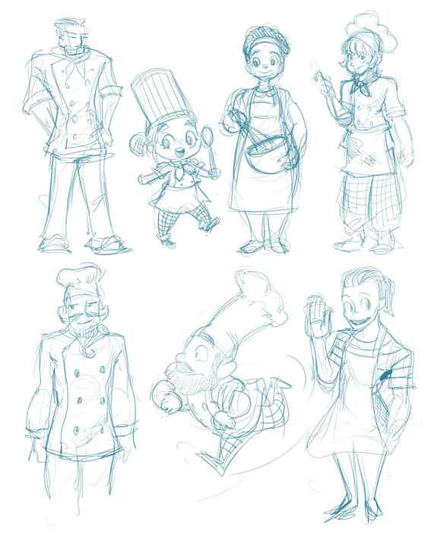original, luego crea más y deja que interactúen entre sí. A medida que se relacionan, tu historia va creciendo hasta que tienes todo un mundo.

1. **La función del personaje**

Hazte esta pregunta: ¿Para qué necesito a este personaje en la historia? Si la respuesta es: me apetece que en mi novela haya un personaje con el pelo azul. ¡Mal! No puedes reducir la existencia de un personaje al color de su pelo. Si quieres tener un personaje con el pelo azul, otórgale este rasgo a uno de los que ya tienes y que realmente ocupan un papel necesario en la acción.

Tu respuesta tiene que ir enfocada a los conflictos y acontecimientos que tienen lugar en la historia. Por ejemplo: Tu novela va de crímenes, es una novela policiaca, el protagonista es un detective brillante que nunca ha fallado a la hora de encontrar al asesino. Para que el detective haga su trabajo necesitas, como mínimo, un asesino y una víctima. Ya son dos papeles libres para asignar a nuevos personajes. A partir de aquí podrás incluir aspectos originales que aporten personalidad a los distintos personajes de la historia, pero deberás mantener siempre su función intacta.